- СПАСЕНИЕ ПОСТРАДАВШЕГО
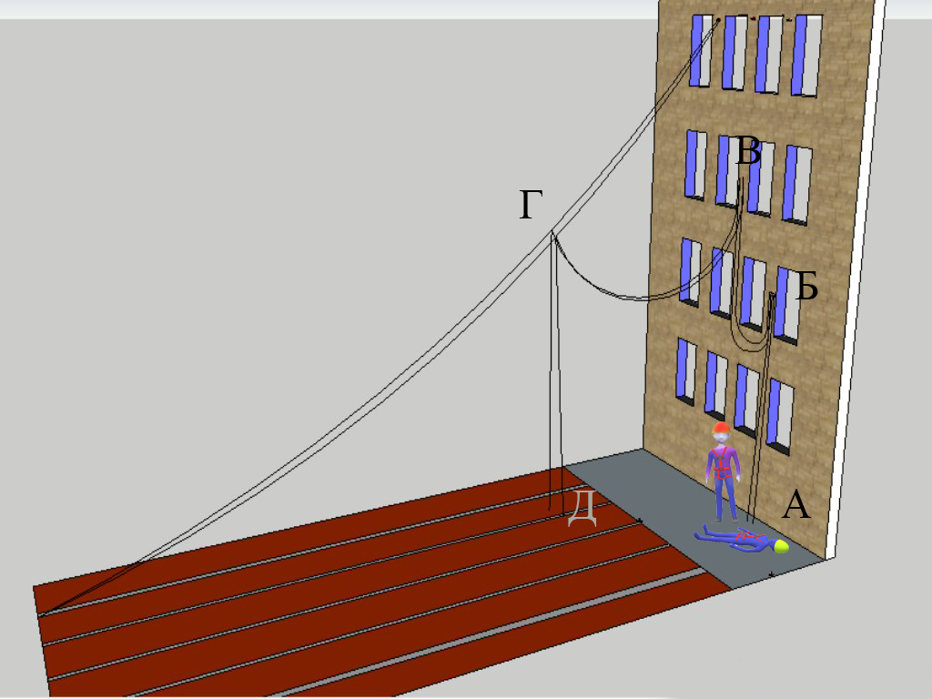

Пострадавший оборудован: Ус самостраховки двуплечевой, страховочное устройство, спусковое устройство. Находится в точке «А».
Для выполнения спасательных работ участник подбирает снаряжение самостоятельно.

Описание этапа: необходимо переместить пострадавшего из точки «А» в точку «Д» через каремы «Б», «В» и «Г». На всём протяжении этапа у пострадавшего и спасателя должно присутствовать не менее 2-х точек крепления к анкерным линиям.

Перед стартом, для безопасного перемещения манекена, участник крепит к пострадавшему корзинку с яйцом (место крепления, участник определяет самостоятельно). В случае потери яйца, участнику начисляется штрафное время после чего, участник продолжает движение до финиша.

До начала старта участник не имеет права крепить на судейские анкерные линии какие –либо приспособления, зажимы и т.д. После команды СТАРТ участник начинает выполнять спасательные работы по всем заданным точкам.

ФИНИШем считается – освобождение судейских анкерных линий от приспособлений, зажимов и т.д.
Штрафы начисляются за: нарушение 2-х точек страховки, срабатывания страховочного устройства, не заблокированное спусковое/страховочное устройства (согласно паспорту по эксплуатации), не закручена муфта карабина.
Контрольное Время на этапе 30 минут.

- ТАКЕЛАЖ «ЛАБИРИНТ»

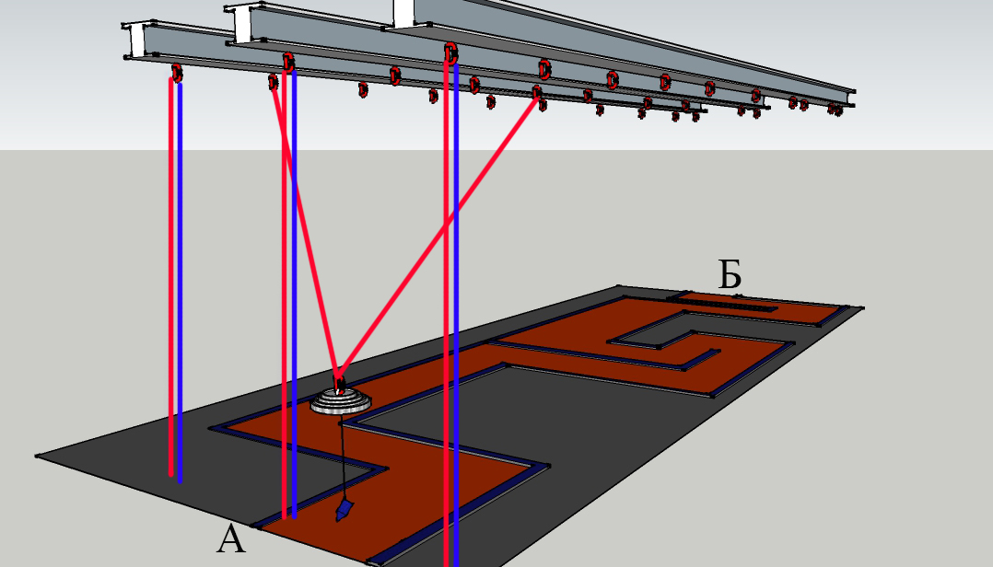

Описание этапа: Участникам необходимо переместить груз с отвесом из точки «А» в точку «Б» по импровизированному лабиринту. Груз не должен подниматься на высоту выше 70 см от уровня земли (ограничительную высоту будет высвечивать лазерный уровень) расстояние от груза до отвеса 20-30см. Груз и команда находятся на земле в точке «А» По команде СТАРТ участники поднимаются по наведенным судейским перилам и перемещаясь по анкерным точкам перемещают груз таким образом, чтобы отвес не выходил за маркировку Время отсекается после пересечения отвесом контрольной линии в точке «Б».
Для перемещения груза участники применяют своё снаряжение
Штрафы начисляются за нарушения 2-х точек крепления, выход либо касание отвесом маркировки, превышение заданной высоты, не заблокированное спусковое/страховочное устройства (согласно паспорту по эксплуатации), не закручена муфта карабина.
Контрольное время 30 минут.

- «РОДЫ»

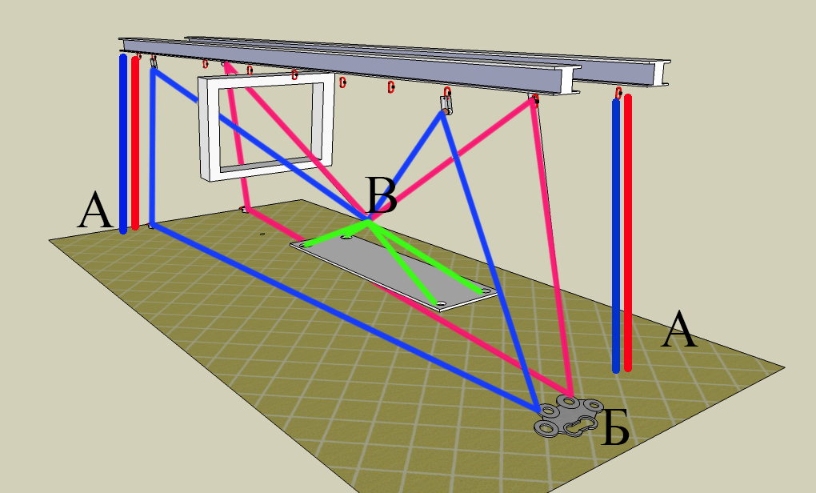

Этап оборудован: Накопительной анкерной точкой (Б), судейскими блок-роликами (6 шт), подъёмными и страховочными перилами (А), транспортными верёвками по 100 м для транспортировки щита с водой (2шт), оконным проёмом, тазики разного размера (2шт).

Задание этапа: Переместить щит с водой с одной стороны окна на другую - через оконный проём.

Описание этапа: Перед стартом участник наполняет тазик меньшего размера водой (воду предоставляет судья) и ставит в тазик большего размера. Готовит «Паука» для фиксации щита. Две транспортные верёвки прокинуты через окно и лежат на земле без узлов, середина верёвок отмаркирована изолентой.

Участник использует своё оборудование для вязки «Паука» и дополнительные зажимы, спусковые устройства соединительные элементы для транспортировки щита.

По команде СТАРТ участник крепит «Паука» к щиту ставит на него 2 тазика (герметизировать разрешается только тазик большего диаметра). Наводит две транспортные верёвки через блок-ролики используя для подъёма судейские перила (А) и организует переправу щита с водой через окно из точки (Б).
После прохождения щита с водой оконного проёма и опускания его на землю, участнику необходимо поставить тазик меньшего размера с водой на весы, после чего время останавливается. Результат по наибольшей массе воды.
Контрольное время 30 минут.

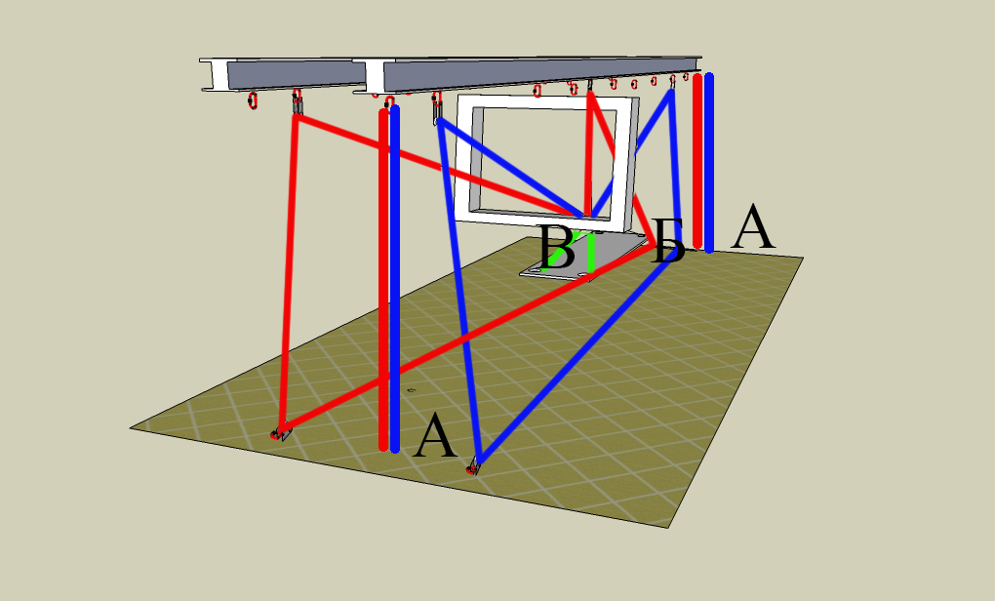

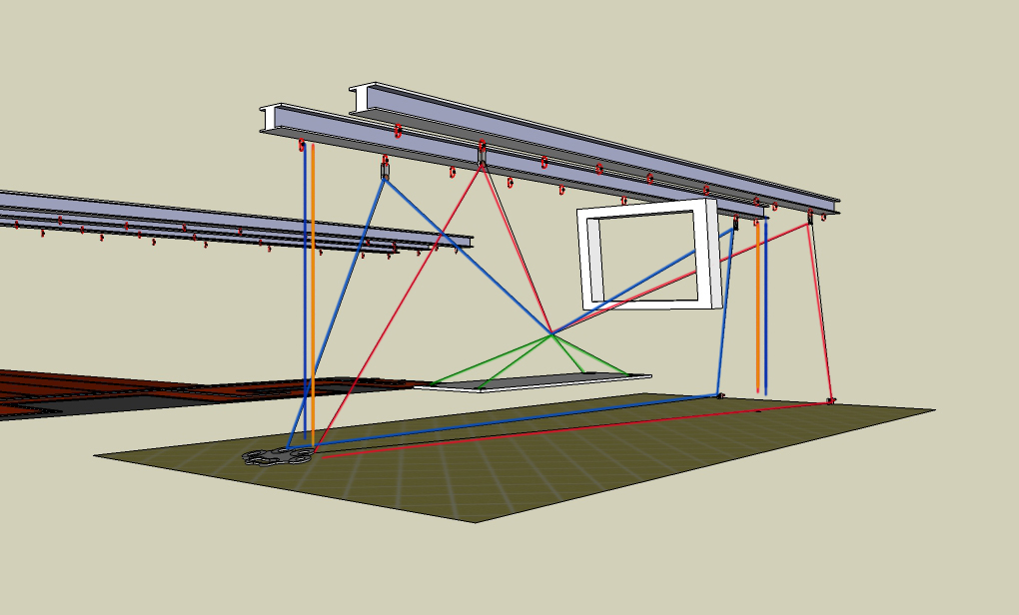

- ЭЛЕКТРИК

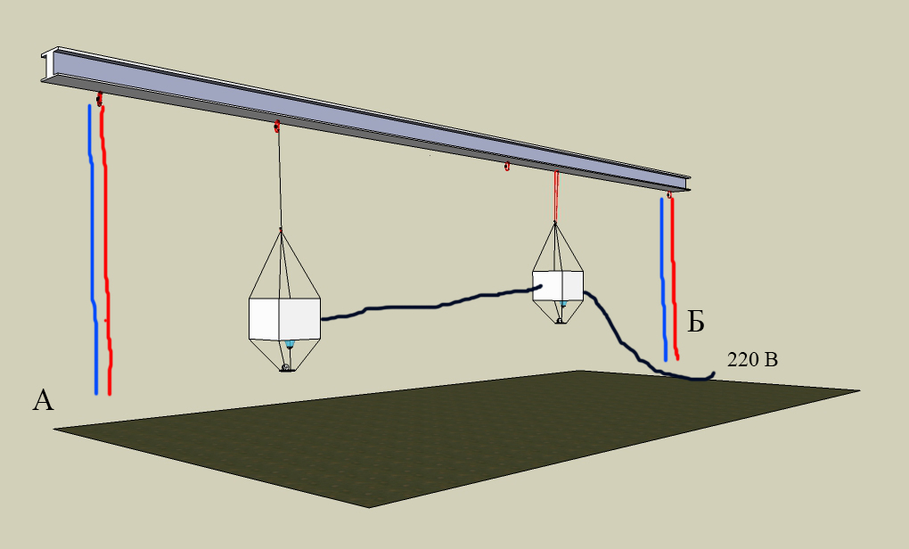

Этап оборудован: Судейскими страховочными и рабочими перилами, двумя ящиками с лампочками и выводом кабеля на 220 В. Под ящиком подвешено блюдце с яйцом.

Задание этапа: Переподключить провода в ящиках при помощи клеммы WAGO таким образом, чтобы при подключении сети загорелись 2 лампочки и не разбилось ни одно яйцо.

Описание этапа: Перед стартом участнику предоставляется 3 стальных стропа (для перемещения по балке) отрезок верёвки 12-15 метров. По команде СТАРТ участник поднимается по судейским перилам до балки. Организует из тросов не менее двух точек страховки и перемещается до точки крепления ящика с лампочкой, используя отрезок верёвки организует подход к ящику с лампочкой. После пере подключения клемм участник поднимается к балке и используя троса перемещается к следующему ящику. После выполнения всех подключений участник с выданным оборудованием (троса и отрезок веревки) спускается по судейским перилам на землю и подключает вилку в розетку после чего время останавливается.

Штрафы начисляются за нарушения 2-х точек крепления, не заблокированное спусковое/страховочное устройства (согласно паспорту по эксплуатации), не закручена муфта карабина, не зажжённая лампочка (15 мин за каждую), разбитое яйцо (10 мин за каждое).

